После просмотра фильма «Редкий вид» я задумалась: «А что я знаю о своих родных? Как складывалась судьба моих воевавших дедушек?»

В семейных альбомах хранятся порыжевшие от времени фото молодых, красивых моих родных прадедушек.

Я, Бондаренко Ирина, попросила рассказать своих бабушек об их отцах-фронтовиках.

Вот что им удалось вспомнить…

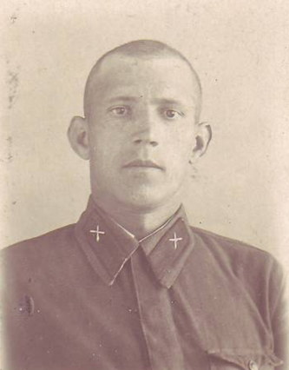

**Гончаров Григорий Федорович** (родился в 1912г. в Курской обл., Глушковском р-не, с. Попово-Лежачи).

2.06.1941г. был призван Глушковским РВК Курской обл. на войну в звании мл. лейтенант.

Его назначили командиром взвода управления 400 стрелкового полка.

В сентябре 1941г. он пропал без вести.

**Глотов Иван Васильевич** (родился в 1907г., в Ворошиловградской обл.,

Н. Дуванского р-на, с. Софиевка)

Был призван на войну Нижне-Дуванским РВК, служил в 876 телеграфно-экспл. роте.

В бою под Смоленском пропал без вести (12.10.1941г.)

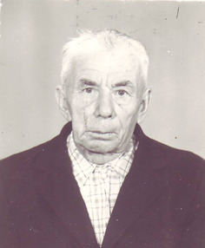

**Андрощук Григорий Федосеевич** (02.01.1911г.р.)

Ушел на фронт пулеметчиком с первых дней войны(1941г.)

В 1944г. Был тяжело ранен, пролежал в госпитале больше года. После лечения приехал восстанавливать шахты на Донбассе, женился, воспитал дочь и сына.

Сначала работал на буровой, а через некоторое время пошел работать в забой, где и проработал до самой пенсии. Но мой прадедушка привык работать, вот и перейдя на заслуженный отдых устроился работать в горсеть подсобным работником, где приходилось осваивать и применять разнообразные профессии (сварщик, ремонтировал оборудование, по городу настраивал освещение, на подводе развозил продукты…).

В 1985г. был награжден Орденом Отечественной войны I степени.

Я, Кальмуцкая Анастасия, обратилась к своему папе с просьбой рассказать мне о **моих прабабушке Евдокии Кальмуцкой и прадедушке Александре Кальмуцком,** которые застали события Великой Отечественной войны. В годы войны они были еще подростками, такими как я. Но они уже работали и, как и весь народ нашей страны, изо всех сил старались приблизить день Великой победы.

Мне очень жаль, что я почти не смогла застать прабабушку и прадедушку живыми и у меня не было возможности лично расспросить их о событиях тех времен и узнать их впечатления и эмоции, поэтому информации у меня совсем немного. К счастью, у нас остались фото прабабушки и прадедушки и их различные награды за помощь стране в страшные и тяжелые времена в годы Великой Отечественной войны.

Вся моя семья очень гордится своими предками и бережно хранит память о них!

